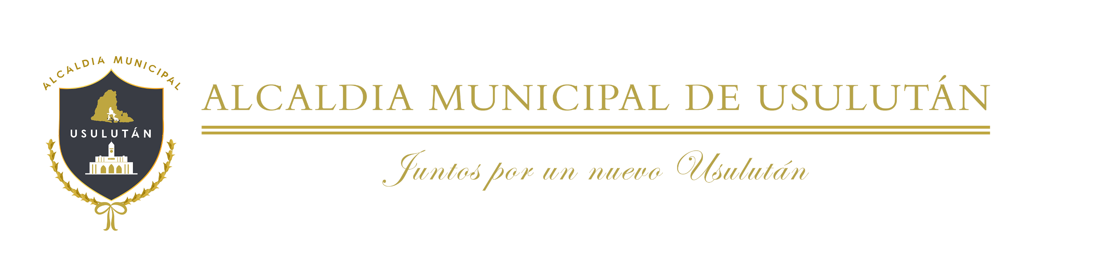

**SUBSIDIOS E INCENTIVOS FISCALES**

|  |  |  |  |  |  |  |  |
| --- | --- | --- | --- | --- | --- | --- | --- |
| **No.** | **NOMBRE DEL PROGRAMA** | **TIPO** | **DISEÑO** | **MONTO ASIGNADO** | **EJECUCION** | **CRITERIOS DE ACCESO** | **NUMERO DE BENEFICIARIOS** |
| 1 | DECRETO # 14  Numeral I, II, III y IV Art. 1,2,3,4 y 5 del Presente Decreto Año 2022. | Se exonero de Multas e Intereses Generados a la fecha.  Del 17/10/2022 al 31/12/2022 | Facilidades de pago para los contribuyentes que se encuentran en mora con la Municipalidad. | Según el periodo en mora.  $ 2,580,604.36 | Se ha recaudado el monto de $ | Por medio de estados de cuenta y mandamientos de cobro. | 16,530 registros en mora, las cuales corresponden a un total de 7,945 registros catastrales en mora. |

**PERIODO COMPRENDIDO DE EXONERACION DEL 17 DE OCTUBRE AL 31 DE DICIEMBRE 2022.**